《品牌六维魔方》课程文字

大标题：品牌六维魔方，从战略到战术，构建企业的品牌自信体系
【企业的困惑】
企业是否常常有这样的困惑——
- 为什么企业的利润很低，发展缺乏动力？
- 为什么企业产品很多，但每个都做不大？
- 为什么企业跟着市场的“风口”走，但没有找到真正的风口？
- 为什么企业各部门缺乏很好的协同效应，问题点在哪里？
……

没有爆品，企业无法在激烈的竞争中突围！
没有品牌，企业的产品没有高溢价，只能打价格战，企业利润只会越来越低！
没有量化品牌管理，企业的资源不聚焦，经营效益无法提高！
没有品牌战略规划，企业缺乏长远经营的生意增长来源和发展思路！
当下国际形势变幻莫测，经济下行，而在”统一大市场“政策指导下，企业将面临激烈竞争，也面临着自我强大、寻求更优发展道路的抉择。
近20年来，在全球资本市场中，以品牌为核心的无形资产，其重要性已超过了有形资产！品牌直接影响资本市场的估值！故，作为企业家、核心高管，以及实际管理品牌的负责人们，掌握品牌经营的法宝，才是企业制胜关键！
因此，走入《品牌六维魔方》课堂，全面学习品牌经营管理的系统方法论，有助于企业建立起“品牌自信体系”！

【讲师介绍】
（按照个人简介的内容）：

【课程亮点】：
本课程是依据“道、法、术、器、势”的演绎逻辑，清晰地阐述企业如何建立起有效的品牌管理体系——
【道：指核心思想，本质规律】首先，课程将剖析当下中国企业存在的品牌管理的问题、利润低下、缺乏可持续发展等问题，直指学员企业存在的痛点。
【法：指框架、制度、方法】课程将帮助学员建立起品牌管理的概念、品牌战略思路、整体品牌管理框架体系。
【术：指行为与技巧，技术】课程将以近90个案例，深入浅出地帮学员企业建立起“六维品牌魔方”的理论体系，并在课程中以实战演练方式，令学员学习并掌握管理品牌的方法，构建自己的品牌管理方法论。
【器：指工具，具体的媒介等】在课程中，多个案例能教会学员运用营销工具、新媒体工具，助力自己营销规划、流量转化、客户管理、审美辨识等基础技能的提升。
【势：指势能，能量】整体课程，将以最先进的品牌管理理念，触动企业家、高层管理者在建立自己的势能体系、在目标实现方面的潜在需求，有助于创业者、企业家、高层管理人员，提升对个人品牌建设的框架思考。
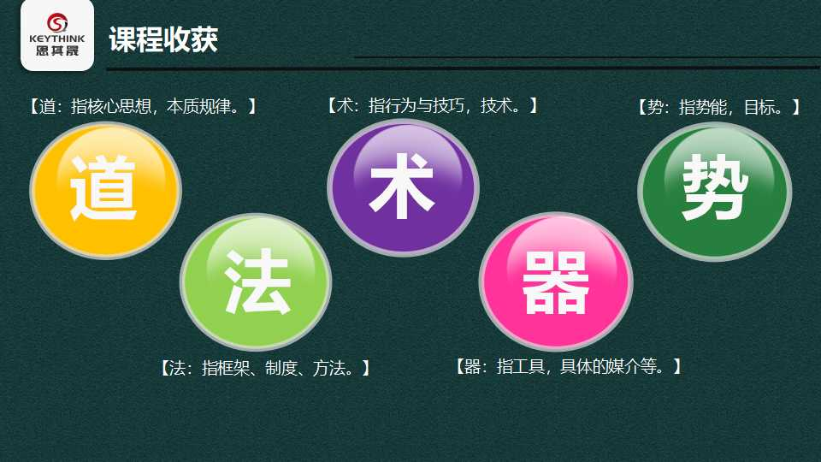
【课程大纲】：
第一部分：品牌基础知识——品牌是什么？品牌管理体系对企业来说为什么很重要？
第二部分：中国企业存在哪些品牌管理的薄弱环节？通过研讨，获知企业存在的经营痛点和难题。
第三部分：最核心部分——阐述品牌六维魔方的六大部分内容，讲解怎么从品牌的战略、定位，到品牌的形象、爆品、流量、组织等六个维度，落地执行构建起品牌管理体系。
第四部分：课程演练和小结
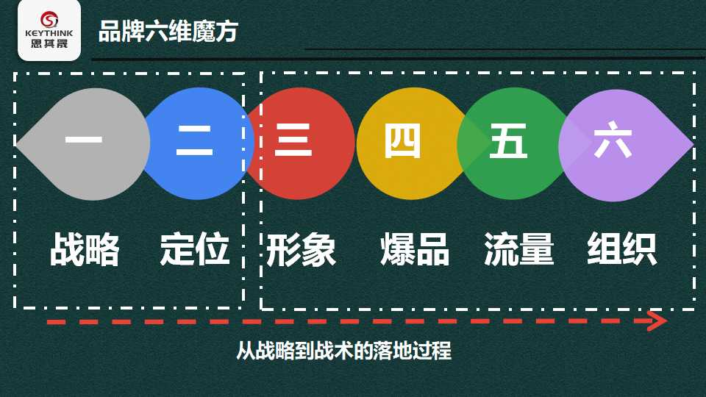

【适合人群】：
- 企业家：有心致力打造企业核心竞争力的企业家，期望提高自己的企业品牌管理水平及建设“品牌自信”体系，建立企业护城河。
- 创业者：初创企业的创业者、创业团队，有志促使企业成为具有成长性的领先企业，建立起以品牌为核心的护城河。
- 高层管理者：如品牌总监、市场部总监、产品总监等，期望提高自己对品牌管理的系统认知，从单一的品牌管理提升到品牌战略层面，以及系统量化管理层面，更好地带领团队开展工作。
- 管理干部：如品牌经理、产品经理、市场部经理等，期望系统认识品牌管理基础知识框架，从实际工作出发，以案例及理论为指导，更好地开展品牌及产品线管理工作。

【你将获得】：
- 品牌六维魔方的全套品牌经营管理方法论，对于帮助企业，如何从点、线、面、体全方位建立起企业的“品牌自信体系”，有深刻理解与认知。
- 提升原有“建立品牌”的认知，提升到战略层面、资本运作进行思考，搭建本企业品牌量化管理框架及思考企业组织架构的优化及提升。
- 在这个课程里，我们会看到分析模型不少于 7 个，近 90 个例子和接近 30 个应用的工具和方法。
- 多个案例能教会学员运用营销工具、新媒体工具，助力自己营销规划、流量转化、客户管理、审美辨识等基础技能的提升。

【课程类别】
①企业定制课：根据企业需求，定制《品牌六维魔方》课程，课时不少于15小时，2天1夜。
②3天2夜公开课：完整版《品牌六维魔方》课程，需要3天2夜的封闭式学习课时，面向社会招生。
③半天精品导航课：《品牌六维魔方》精品导航课程，讲解部分核心内容，适合企业前期思维导入。

